Manual de formación
para soluciones generales en automatización
Totally Integrated Automation (T I A )

MÓDULO C1
Programación secuencial con S7-GRAPH

Este documento fue suministrado por SIEMENS Siemens A&D SCE (Tecnología en Automatización y Accionamientos, Siemens A&D, coopera con la Educación) para formación. Siemens no hace ningún tipo de garantía con respecto a su contenido.

El préstamo o copia de este documento, incluyendo el uso e informe de su contenido, sólo se permite dentro de los centros de formación.

En caso de excepciones se requiere el permiso por escrito de Siemens A&D SCE (Mr. Kunst: E-Mail: michael.knust@hvr.siemens.de). Cualquier incumplimiento de estas normas estará sujeto al pago de los posibles perjuicios causados. Todos los derechos quedan reservados para la traducción y posibilidad de patente

PÁGINA:

1. Inicio 6

2. Notas sobre la Operación del S7-GRAPH 8

3. Instalación del software S7-GRAPH 8

4. Sistemas de Control Secuencial 9
4.1 Sistemas de Control Secuencial dependientes del Tiempo 9
4.2 Sistemas de Control Secuencial dependientes del Procesador 10

5. Posibilidades de Visualización de Ejecución de Movimientos y Estados de Señales 11
5.1 Descripción de las tareas de control 12
5.2 Inscripción en orden cronológico 13
5.3 Tabla de Modos 13
5.4 Breve Representación 13
5.5 Diagrama de Movimientos 14
5.6.1 Diagrama de Pasos 14
5.5.2 Diagrama de Tiempos 14

6. Desarrollo de un Aparato de Corte 15
6.1 Asignación de los elementos de señal 15
6.2 Asignación de los elementos de Trabajo 15
6.3 Diagrama de Funciones en DIN 40719 Parte 6 15
6.4 Diagrama de Funciones del Aparato de Corte 16

PAGE:

7. Generación de un programa S7-GRAPH 17
7.1 Arrancando del Administrador SIMATIC y generando un nuevo proyecto 17
7.2 Insertando un equipo SIMATIC 300 y abriendo la configuración hardware 18
7.3 Configurando el hardware y transfiriéndola a un equipo automatizado 19
7.4 Generando una tabla de símbolos e introduciendo símbolos 20
7.5 Introduciendo un Bloque de Función S7-GRAPH 21
7.6 Abriendo S7-GRAPH e introduciendo secuencias 22
7.7 Principio de un secuenciador 23
7.8 Paso Activo 23
7.9 Elementos de un secuenciador 23
7.10 Generación de un secuenciador en el diagrama de funciones 24
7.11 Configurando las características del bloque de organización y abriendo el OB1 33
7.12 Editando el OB1 y cargando los bloques en un módulo 34

8. Funciones de Diagnosis y Depuración 35
8.1 Monitorizando el secuenciador 35
8.2 Observar/Forzar variable 35
8.3 Control de la Cadena 34
8.4 Sincronización 37
8.5 Funciones de Diagnosis 39

9. Desarrollo del Aparato de Corte con Condiciones Marginales Adicionales…. 44
9.1 Descripción de las condiciones marginales 41
9.2 Asignación de los elementos de señal 42
9.3 Asignación de los elementos de trabajo y luz indicadora 42
9.4 Inserción de las condiciones marginales en el control del programa ........ 43
9.5 Jerarquía de las condiciones marginales 43
PAGE:

10. Programación de las Condiciones Marginales Adicionales 45
10.1 Abriendo una tabla de símbolos y añadiendo símbolos 45
10.2 Generación de una función FC1 para las condiciones marginales 46
10.3 Abriendo Función FC1 e introduciendo segmentos 47
10.4 Abriendo el Bloque de Función FB1 y realizando modificaciones 50
10.5 Acciones adicionales y resultados 53
10.6 Configurando las opciones del bloque 55
10.7 Aceptando la configuración del bloque y salvando el Bloque de Función FB1 56
10.8 Modificando el Bloque de Organización OB1 57
10.9 Transferencia del programa al módulo 60

11. Parámetros del FB S7-GRAPH 61
11.1 Juegos de parámetros del FB 61
11.2 Parámetros de Entrada del FB S7-GRAPH 62
11.3 Parámetros de Salida del FB S7-GRAPH 65

Los símbolos siguientes acceden a los módulos especificados:


Información

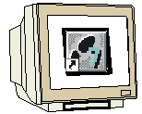
Programación


Notas

1. INICIO
El módulo C1 pertenece al contenido de la Programación Secuencial.

Programación Básica

De STEP 7
2 - 3 días Módulos A
Sistemas de Bus de Campo Industrial
2- 3 días Módulos D
Funciones Adicionales
de Programación STEP 7
2 - 3 días Módulos B
Visualización de Procesos
2- 3 días Módulos F
Programación Secuencial
2- 3 días Módulos C

Comunicación IT
con SIMATIC S7
1- 2 días Módulo E

Finalidad del Aprendizaje:
En este módulo, el lector aprenderá sobre la programación de un sistema de control secuencial con la herramienta de programación gráfica S7-GRAPH. El módulo muestra el procedimiento principal en los pasos siguientes, a través de un detallado ejemplo.

• Instalación del software
• Ejecución de tipos desde el sistema de control secuencial y posibilidades de representación a través de secuencias de movimiento, cambios de estado, diagramas de señales y diagramas de movimientos.
• Generación de una ejecución de un movimiento simple, visualizado como un diagrama de pasos y como un diagrama de funciones, a través de un ejemplo de programación.
• El sistema de control secuencial es examinado como un programa secuencial en S7-GRAPH Con la ayuda de funciones de diagnosis y depuración, el modo de operación del programa generado puede ser comprobado.
• A través de un modificador de tareas de posición con condiciones marginales adicionales, pueden utilizarse posteriores funciones de S7-GRAPH.

Requisitos:

Para el correcto aprovechamiento de este módulo, se requieren los siguientes conocimientos:
• Conocimientos de uso de Windows 95/98/2000/ME/NT4.0
• Programación Básica de PLC con STEP 7 ( Módulo A3 - ‘Puesta en Marcha’ programando PLC con STEP 7)

Hardware y software Necesarios

- PC, Sistema Operativo Windows 95/98/2000/ME/NT4.0 con
- Mínimo: 133MHz y 64MB RAM, aprox. 65 MB de espacio libre en disco duro
- Óptimo: 500MHz y 128MB RAM, aprox. 65 MB de espacio libre en disco duro
2 Software STEP 7 V 5.x
3 Software S7-GRAPH V5.x
- Interfase MPI para PC (p.e. PC- Adapter)
- PLC SIMATIC S7-300 con al menos un módulo de entradas/salidas. Las entradas se direccionarán a través de una unidad funcional.
Ejemplo de Configuración:
- Fuente de Alimentación: PS 307 2A
- CPU: CPU 314
- Entradas Digitales: DE 16x DC24V
- Salidas Digitales: DA 16x DC24V / 0.5 A
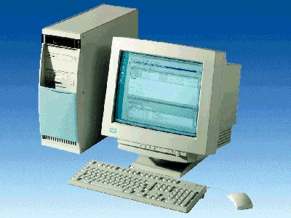
1 PC
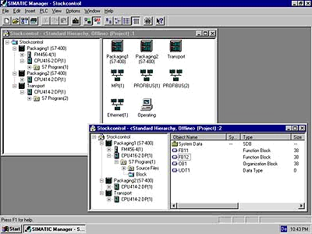
2 STEP 7

4 PC Adapter

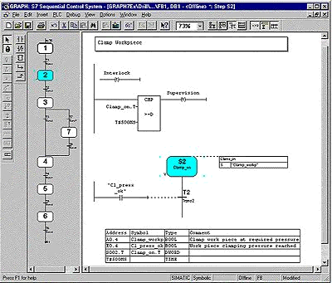
3 S7-GRAPH

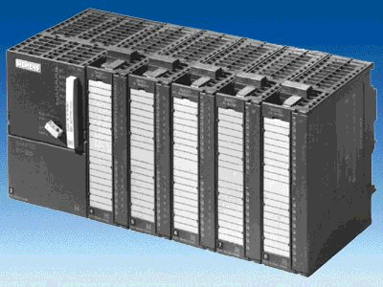
5 SIMATIC S7-300

2. notas sobre la operación del S7- GRAPH
Con el lenguaje de programación S7-GRAPH, el rango de ejecución de STEP 7 es extendido a la posibilidad de programación gráfica de sistemas de control secuencial. Con S7-GRAPH se puede programar, de manera fácil y clara, un sistema de control secuencial. El proceso se divide en pasos individuales y la ejecución es dibujada.
En los pasos individuales, se especifican las acciones requeridas. Los continuos cambios en las condiciones al respectivo paso siguiente (transiciones) pueden elaborarse en el lenguaje de programación KOP o FUP. El lenguaje de programación S7-GRAPH corresponde al lenguaje de ejeucción específica SFC “Diagrama de Funciones Secuenciales”. en la Norma DIN EN 61131-3 (IEC 61131-3).

Al operar con S7-GRAPH, se deberá considerar lo siguiente:
- Se requiere el paquete STEP 7 versión profesional (no STEP 7 Mini!).
- Los programas proporcionados son ejecutados en CPUs SIMATIC S7-300 y S7-400.
- Debido al creciente requisito de almacenamiento de programas, sólo se podrán utilizar CPUs a partir de la CPU 315 en adelante.
- Por temas de formación, los secuenciadores sencillos pueden ser ejecutados en una CPU 314/314-IFM, como se muestra en este documento.

3. Instalación del software S7-GRAPH
S7-graph es un paquete opcional de STEP 7, es decir, que se presupone que la versión profesional de STEP 7 ya se encuentra instalada de antemano en su ordenador (ver módulo A2-Instalación de STEP 7 V5.x/Gestión de la Licencia). S7-graph se suministra en un CD ROM con un disquette de autorización, dentro del paquete, el cual deberá de transferirse al PC para poder utilizar S7-GRAPH. Este disco de autorización puede utilizarse también en otro PC o copiarse para autorizar el uso del software. Para el tema de la instalación y transmisión de la licencia, por favor, remítase al módulo A2 (Instalación de STEP 7 V5.x/Gestión de la Licencia).

Para instalar S7-GRAPH, proceda, por favor, como se describe a continuación:

1. Inserte el CD de S7-GRAPH CD en la unidad CD- ROM.
- El programa setup debería arrancar de manera automática. De no ser así, se puede arrancar haciendo doble click en el archivo setup.exe del CD. El programa setup le guiará durante toda la instalación del software S7-GRAPH.
- Para poder utilizar la versión profesional del S7-GRAPH, el software debe ser autorizado en su PC. Los archivos del disco de licencia deberán de transferirse al ordenador. Este proceso se llevará a cabo al final de la instalación. Aparecerá una ventana de diálogo, donde se le preguntará si quiere autorizar el software. Si seleccionamos Sí, el disco de licencia deberá de insertarse en la disquetera, para poder transferir los archivos al PC.

4. sistemas de control secuencial

Un sistema de control secuencial es un controlador con una inevitable ejecución paso a paso, en la que posteriores fases de un paso dependen de futuras condiciones, las cuales tienen lugar en un paso ya planeado. La secuencia de pasos puede ser programada de un modo especial, por ejemplo, con saltos, bucles, ramas, .......
Con S7-GRAPH, los sistemas de control secuencial pueden ser programados, de manera que la secuencia paso a paso puede ser visualizada gráficamente de una forma rápida y sencilla.

Existen dos tipos de sistemas de control secuencial:

4.1 Sistemas de control secuencial dependientes del tiempo
A través de los sistemas de control secuencial dependientes del tiempo, las posteriores condiciones de operación sólo dependen del tiempo. Para crear condiciones adicionales se pueden utilizar , p.e., temporizadores, contadores de tiempo, controladores de tambor, cintas programadas o árboles de levas con un número de revoluciones contínua.

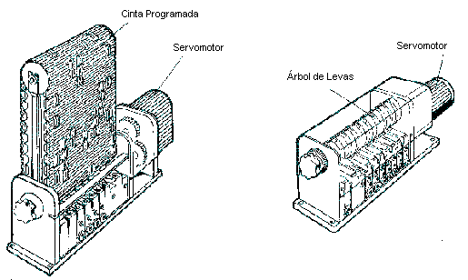

4.2 Sistemas de control secuencial dependientes del Procesador
A través de los sistemas de control secuencial dependientes del procesador, las posteriores condiciones de operación sólo dependen del las señales del sistema controlado. Para la creación de las señales, puede utilizarse elementos de señal, tales como finales de carrera, interruptores, pulsadores o sensores. Las señales requeridas pueden ser también ejecutadas a través de funciones de temporizador.

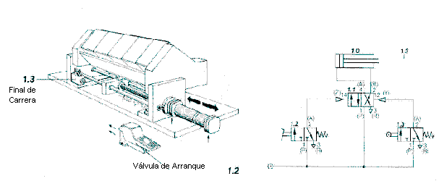

Aparato de Corte

Con la operación de la válvula de arranque, el cilindro del aparato de corte se expande. Tras alcanzar la posición final, el final de carrera se activa y el cilindro se contrae automáticamente.

5. POSIBILIDADES DE VISUALIZACIÓN DE EJECUCIÓN DE MOVIMIENTOS Y ESTADOS DE SEÑALES
La cooperación del trabajo y elementos de control puede ser cláramente señalado a través de convenientes posibilidades de representación. Incluso con sofisticadas configuraciones de tareas, las conexiones son todavía reconocidas como rápidas y seguras. Además, una representación sencilla de ejecuciones de movimientos y conmutación de estados, hace posible también la comunicación en un ámplio rango de ejecución.

Posibles formas de visualización de ejecuciones de movimiento y estados de señales

- Descripción de las tareas de control
La secuencia de control se describe en forma de texto.

- Inscripción en orden cronológico
La secuencia de control se representa en pocas líneas.

- Tabla de Modos
La ejecución paso a paso es listada en una tabla.

- Breve representación
La secuencia puede ser rápida y fácilmente visualizada a través de movimientos sencillos.

- Diagrama de Movimientos
Con la ayuda de los diagramas de pasos y tiempos, la ejecución del movimiento es visualizada gráficamente. Se suministra una mejor visión global de las conexiones.

- Diagrama de Funciones
Es un proceso de representación orientada al problema del control. El diagrama de funciones sustituye, o complementa, a la descripción verbal y representa un problema del control con sus características y aplicaciones respectivas. S7-GRAPH es un lenguaje de programación que se corresponde básicamente con un diagrama de funciones.

A través de un ejemplo de programa, las diferentes posibilidades de visualización son descritas.

5.1 Descripción de las tareas de control
Se muestra el esquema de un regulador de un aparato de corte. Con la ayuda de un alimentador y un aparato de corte, la varilla será acortada. El material se suministra a través de un cilindro de aliemntación (cilindro B), el cual se mueve a lo largo de una mordaza neumática (cilindro A). El material se presiona contra un tope final, y se aguanta con la mordaza (cilindro C). Al mismo tiempo, el proceso de corte puede comenzar (cilindro D) y, posteriormente, la apertura de la mordaza tiene lugar (cylindro A). La mordaza (cilindro A) es abierta, y vuelve a su posición inicial (cilindro B). Si el proceso de corte es finalizado (cilindro D) y el alimentador ha alcanzado la posición de inicio, entonces la mordaza (cilindro C) se abrirá y se podrá llevar a cabo un nuevo ciclo de ejecución. El arranque es llevado a cabo a través del pulsador de START, si todor los cilindros se encuentran en posición retraida.

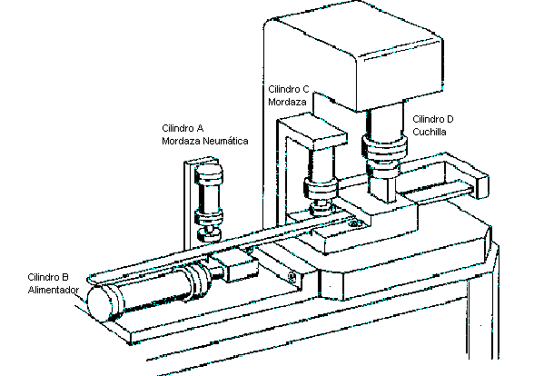

5.2 Inscripción en orden cronológico
El Cilindro A se expande y cierra la mordaza,
El Cilindro B se expande y empuja el material hasta el tope final
El Cilindro C se expande y presiona la varilla en el aparato de corte.
El Cilindro A se contrae (la mordaza se abre) y se expande el Cilindro D (Corte),
El Cilindro B se contrae (el alimentador vuelve a su posición inicial) y se contrae el Cilindro D,
El Cilindro C se contrae y abre la mordaza.

5.3 Tabla de modos

Paso | Cilindro A | Cilindro B | Cilindro C | Cilindro D
1 | Avanza | - | - | -
2 | - | Avanza | - | -
3 | - | - | Avanza | -
4 | Retrocede | - | - | Avanza
5 | - | Retrocede | - | Back
6 | - | - | Retrocede | -

5.4 Breve representación

Para la secuencia de movimientos, es frecuentemente significativo qué tareas de movimiento son cumplimentadas, de manera que una secuencia de movimiento pueda ser también utilizada desde muchos otros controles. Para poder ampliar el control, la secuencia de movimiento debería ser primero descrita en una breve representación, para que se pueda echar un rápido vistazo al movimiento.

A cada representación, se le asigna un nombre de movimiento.

Nombre de la expansión o movimiento de avance de un cilindro: +
Nombre de la contracción o movimiento de retroceso de un cilindro:: -

Para motores, M+ puede utilizarse para giro a derechas, M- para giro a izquierdas y M* para parada de motor.
Los movimientos paralelos se escriben en su representación abreviada.

En nuestro ejemplo, la representación breve es la siguiente:

A- B-
A+ B+ C+ D+ D- C-
5.5 Diagrama de Movimientos

5.5.1 Diagrama de Pasos
Aquí, la ejecución de la tarea de un elemento de trabajo se representa como una función de sus respectivos pasos (Paso: Un cambio en la condición de cualquier unidad física), se aplica el modo de retraso. Si se encuentran disponibles varios elementos de trabajo para un control, entonces son representados de la misma forma y dibujados uno debajo del otro. La relación se produce a través de los pasos. Con el diagrama de pasos, la distancia de las líneas de pasos es siempre la misma. Además, las líneas de señales pueden incluirse en el diagrama de pasos.

Operación AND – Señal Binaria
En nuestro ejemplo, el diagrama de pasos, se representa en en las dimensiones siguientes: .
Línea de Paso
Línea de Paso
Línea de Función
Línea de Señal
Final de Carrera

5.5.2 Diagrama de Tiempos
El diagrama de tiempos es un diagrama de pasos, a través del cual, el curso adicional de los movimientos es señalado en un eje temporal en la parte inferior del diagrama. Allí se puede leer la duración del movimiento. La distancia de las líneas de pasos cambia, dependiendo del tiempo requerido. El número de pasos y tipo de movimientos permanecen inalterados.
6. desarrollo de un aparato de corte

Para el desarrollo de un aparato de corte, debería generarse un diagrama de funciones, tras asignar los elementos de señal y elementos de trabajo.

6.1 Asignación de los elementos de señal
S0 Pulsador de Start
S1 a0 Final de carrera cil.A compresión
S2 a1 Final de carrera cil.A expansión
S3 b0 Final de carrera cil.B compresión
S4 b1 Final de carrera cil.B expansión
S5 c0 Final de carrera cil.C compresión
S6 c1 Final de carrera cil.C expansión
S7 d0 Final de carrera cil.D compresión
S8 d1 Final de carrera cil.D expansión

6.2 Asignación de los elementos de trabajo
Y1 Válvula solenoide para cilindro A expan/comp.
Y2 Válvula solenoide para cilindro B expan/comp.
Y3 Válvula solenoide para cilindro C expan/comp.
Y4 Válvula solenoide para cilindro D expan/comp.

6.3 Diagrama de Funciones en Norma DIN EN 61131-3 (IEC 61131-3)
El diagrama de funciones es un proceso orientado a la representación de un problema de control, independiente de la realización de , por ejemplo, el equipo utilizado. Facilita la cooperación de diferentes disciplinas técnicas como, p.e., ingeniería mecánica, neumática, hidráulica, electrónica, etc..... Un problema de control es cláramente representado, con sus características básicas, en una estructura (pasos) y con los detalles en una estructura muy precisa (instrucciones), necesarios para la correspondiente aplicación.

Nota: Dado que el aparato de corte puede trabajar en dos puestos separados (alimentador y aparato de corte), se debe de generar un diagrama de funciones con ramas simultáneas.
6.4 Diagrama de Funciones del Aparato de Corte en Norma DIN EN 61131-3 (IEC 61131-3)
Paso Inicial
1
S0 Start
S1 a0 cil. A compresión
S3 b0 cil. B compresión
S5 c0 cil. C compresión
S7 d0 cil. D compresión
3
4
5
6
7
8
9
S
S
2
S
Cilindro A: Expansión
Cilindro B: Expansión
Cilindro C: Expansión
S2 a1
S4 b1
S6 c1
cil. A: Comp.
cil. D: exp.
S1 a0
S8 d1
cil. B: Comp.
cil D: Comp.
S3 b0
S7 d0
cilindro C: Compresión
&
&
R
R
R
S
R

7. generación de un programa S7-Graph
En el diagrama de funcionesse suministra un programa ejecutable S7-GRAPH.

7.1 Arrancando el Administrador SIMATIC y generando un nuevo proyecto
1. Hacemos click en el símbolo Nuevo.
2. Damos un nombre al proyecto.
3. Hacemos click en Click Aceptar.

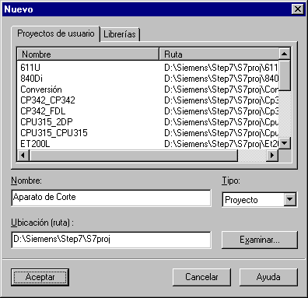

7.2 Insertando un Equipo SIMATIC 300 y abriendo la configuración hardware
1. Hacemos click en el nombre del proyecto Aparato de Corte.
2. Hacemos Click en Insertar.
3. Elegimos Equipo.
4. Hacemos click en Equipo SIMATIC 300.
5. Elegimos SIMATIC 300(1).
6. Hacemos Doble Click en Hardware.

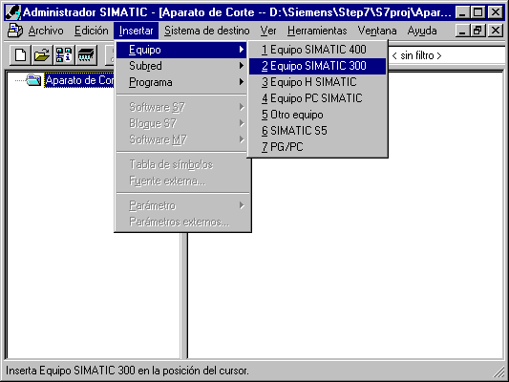

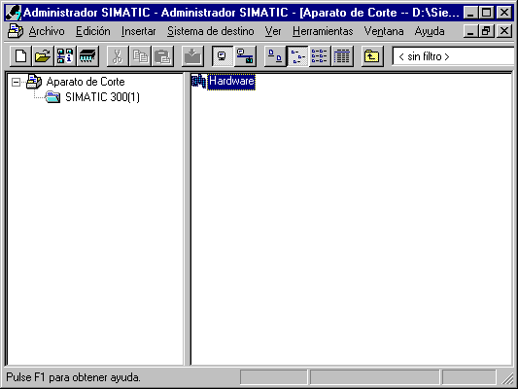
7.3 Configurando el hardware y transfiriendolo a un equipo automatizado

1. Introducimos los componentes del hardware.
2. Guardamos y Compilamos.
3. Cargamos el hardware en el Módulo.
4. Cerramos la ventana.

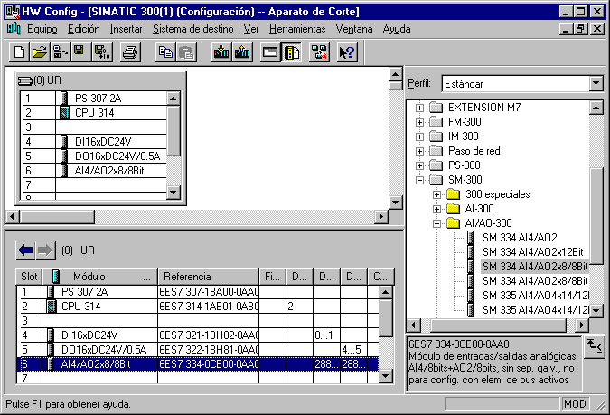

Nota: La configuración hardware arriba representada es solo un ejemplo. La configuración real debe de coincidir con la referencia del módulo mostrada a pie del catálogo.
7.4 Generando una tabla de símbolos e introduciendo símbolos
1. Desplegamos la CPU 314 y hacemos click en Programa S7(1) .
2. Hacemos doble click en Símbolos.
3. Introducimos los símbolos en la tabla.
4. Guardamos la tabla de símbolos.
5. Cerramos la ventana.

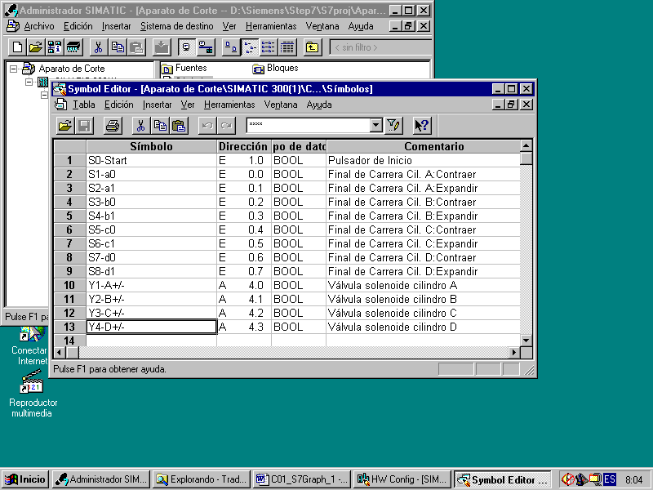

Nota: Las direcciones de los operandos deben estar acorde con sus respectivos módulos.

7.5 Insertando bloques de función S7-GRAPH
1. Desplegamos Programa-S7(1), y hacemos click en Bloques.
2. Hacemos click en Insertar.
3. Elegimos Bloque-S7.
4. Hacemos click en Bloque de Función.
5. Elegimos lenguaje de creación GRAPH.
6. Hacemos click en Aceptar.

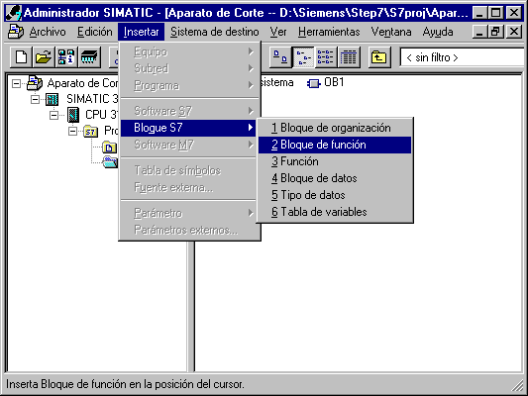
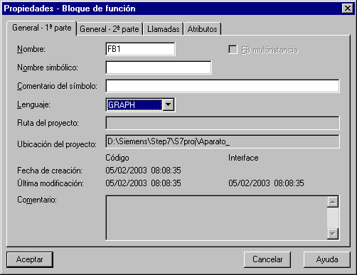

7.6 Abriendo S7-GRAPH e introduciendo secuencias.

1. Hacemos Click en Bloques.
2. Hacemos doble click en FB1.

S7-GRAPH se abrirá.

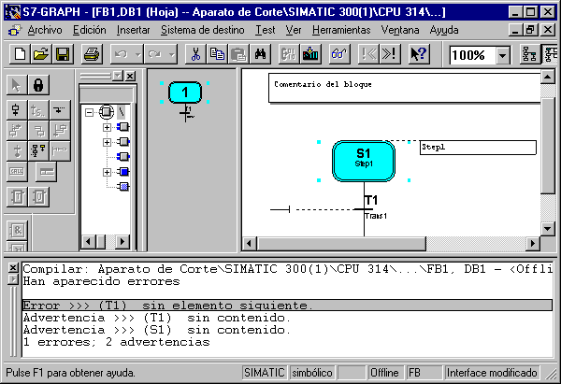
El primer paso del secuenciador se introduce de manera automática en el bloque. Este paso será el paso inicial, siendo activado en el comienzo del secuenciador
Transición
(cambio de condición)
Acciones (Instrucción)
Paso
Avisos y Mensajes de Error

7.7 El principio de un secuenciador

Un secuenciador se compone de una serie de pasos, los cuales son activados en un orden prefijado, pero siempre dependiente de una serie de condiciones que cambian en el tiempo.

La edición de un secuenciador siempre comienza con un paso inicial o con varios pasos iniciales, que se emplazan en un lugar arbitrario en el secuenciador. En el momento en que las acciones de un paso sean cumplimentadas, dicho paso estará activo. Durante la ejecución de varios pasos, todos estarán activos al mismo tiempo.

Un paso se abandona, cuando todos los errores son subsanados y/o confirmados y se lleva a cabo la siguiente transición a dicho paso.

El siguiente paso que sigue a la transición ejecutada se activa.

Al final de un secuenciador puede existir un salto a cualquiera de los pasos o a otra secuencia del FB. Esto permite una ejecución cíclica del secuenciador. También existe un fin de cadena. La ejecución finaliza cuando se alcanza dicho final de candena.

7.8 Paso Activo

Un paso activo es un paso cuyas acciones estás siendo ejecutadas directamente.
El paso se activa cuando:

- Las condiciones del paso anterior se han cumplido, o
- Se ha definido como paso inicial y se ha inicializado el secuenciador, o
- Ha sido llamado desde una acción dependiente de un evento.

7.9 Elementos de un secuenciador
Abrir una rama
Cerrar una rama
Paso + transición
Salto
Insertar Secuenciador
Final de Rama
Cerrar una rama alternativa
Abrir una rama alternativa
7.10 Generación de un secuenciador en el diagrama de funciones

7.10.1 Primer paso
1. Hacemos Doble click en Comentario del Bloque e introducimos la información.
2. Hacemos clicken Entrada de la Transición.
3. Insertamos una Operación AND.
4. Add additional bin. inputs.
5. Enter operands on the And-symbol.

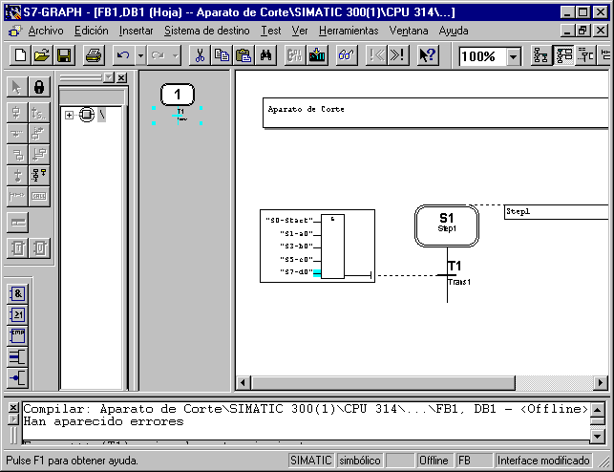

6. Hacemos click, con el botón derecho del ratón, en Transición T1.
7. Hacemos click en Paso + Transición, con insertar nuevo elemento.

Se acaba de introducir el segundo paso.

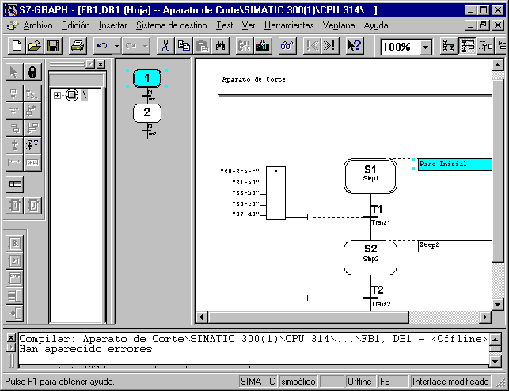
7.10.2 Segundo paso

1. Hacemos Click en Descripción e introducimos la información del segundo paso.
2. Introducimos una Acción .
3. Hacemos doble click en la acción a ser ejecutada o, haciendo click con el botón derecho del ratón y elegiendo Propiedades del objeto.
4. Introducimos una transición.

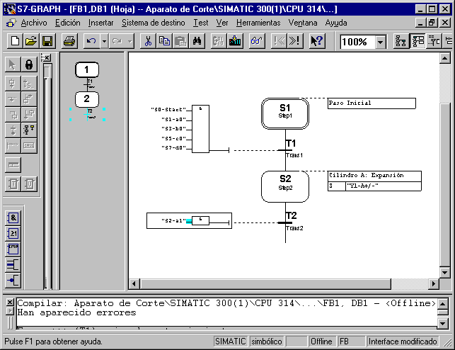

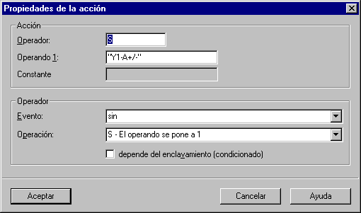
S Set del operando
R Reset del operando
N No guardar
D Retardo
L Tiempo limitado
Posible instrucción estándar
Posible evento
7.10.3 Tercer y Cuarto paso

1. Hacemos Click en Transición T2.
2. Hacemos click en Paso + Transición dos veces para insertar los pasos S3 y S4.
3. Introducimos las acciones y descripciones de los pasos.
4. Introducimos las transiciones.

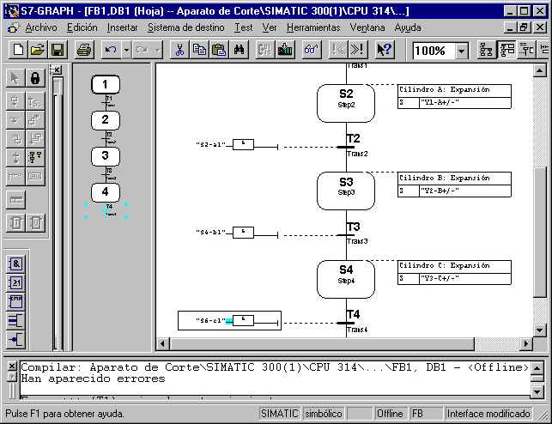
Los pasos siguientes se insertan con una rama.

Existen dos tipos de ramas:

La rama alternativa,

Se inserta tras el paso seleccionado y comienza con una transición.
Los pasos de una rama alternativa son ejecutados, sólo si se ha cumplido la transición.
La rama se puede cerrar a la izquierda de una transición o con un final de rama.

Cerrar una rama alternativa.

Final de rama.

La rama simultánea,

Se inserta después de la transición seleccionada y comienza con un paso.
Los pasos de una rama simultánea deben de seguir ejecutándose, dado que se ejecutarán en paralelo con los pasos básicos.
La rama sólo se puede cerrar a la izquierda de un paso.

Cerrar rama simultánea.
7.10.4 Insertando una rama

Para insertar ramas, es mejor cambiar a la representación global.

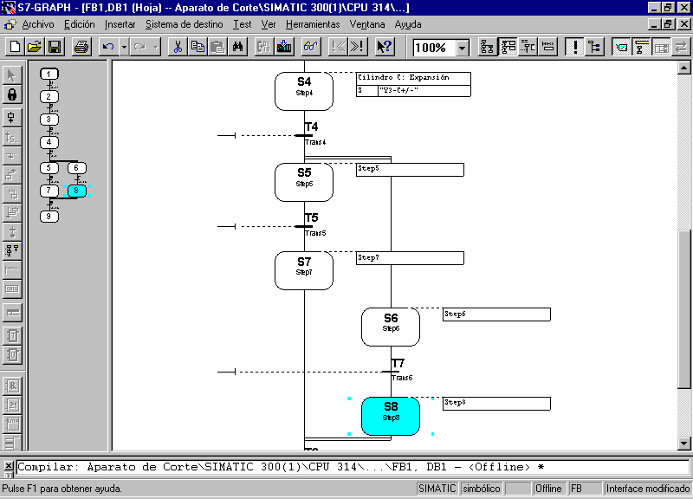

Para poder generar una rama simultánea, debemos seguir las siguientes acciones:

- Hacemos Click en Transición T4.
- Insertamos Paso + Transición (Se insertan el Paso S5 y la Transición T5).
- Hacemos Click en Transición T4.
- Hacemos Click en Abrir Rama Simultánea (se inserta el Paso S6).
- Hacemos Click en Transición T5.
- Insertamos Paso + Transición (Se insertan el Paso S7 y la Transición T6).
- Hacemos Click en Paso S6.
- Insertamos Paso + Transición (Se insertan el Paso S8 y la Transición T7).
- Hacemos Click en Paso S8.
- Hacemos Click en Cerrar Rama Simultánea
- Hacemos Click en Paso S7.

Para introducir las acciones y transiciones se recomienda cambiar a la representación en una hoja.
7.10.5 Introduciendo acciones y transiciones del Paso S5 al Paso S8 e introduciendo el último paso

1. Cambiamos a la Representación en una Hoja (80%).
2. Introducimos la acciones.
3. Introducimos las transiciones.
4. Hacemos click en la Transición T6.
5. Insertamos Paso + Transición.

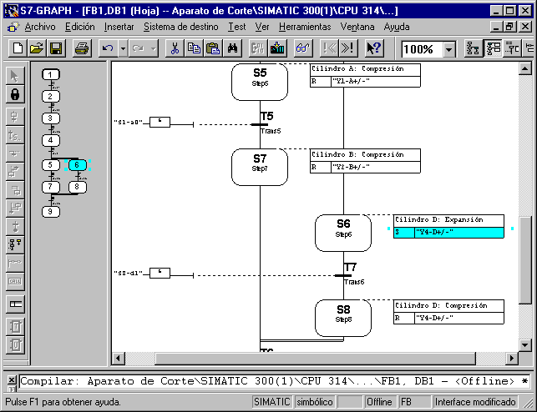

7.10.6 Editando el último paso e insertando el retorno al primer paso

1. Introducimos la descripción y acción del paso.
2. Introducimos la transición.
3. Hacemos Click en la Transición T8.
4. Insertamos un salto.

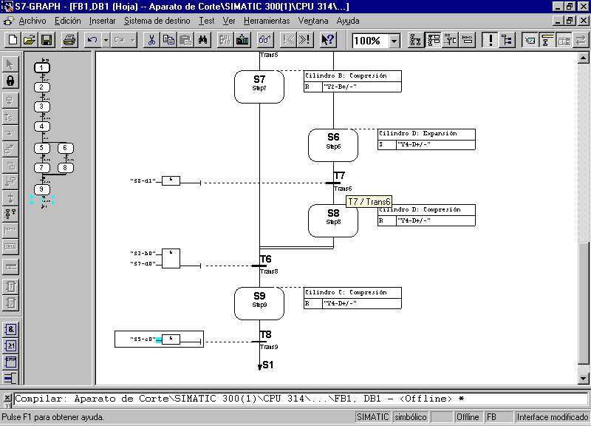

5. Insertamos S1 como el destino del salto o hacemos click en Paso S1, ambas formas son correctas.
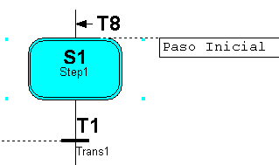

7.10.7 Características del Bloque, configuración y salvaguarda de los bloques finalizados
Antes de salvar el bloque, debe de modificarse su configuración.

1. Hacemos Click en Herramientas.
2. Hacemos Click en Preferencias para bloques....

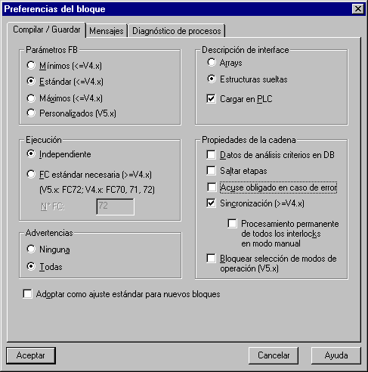

3. Configuramos Parámetros de FB a Mínimos.
4. Configuramos Ejecución a Completa, de manera que el bloque de función contenga los FCs estándar.
5. Hacemos Click en Sincronización.
6. Hacemos Click en Aceptar.
7. Guardamos el bloque.
8. Cerramos S7-GRAPH.

Nota: Si todavía existen errores, no se podrá almacenar el bloque. Un bloque incorrecto puede generarse sólo como fuente. Al almacenar el bloque, se genera un bloque de datos con el SFC64. Ambos son copiados en la lista de bloques.
7.11 Configurando las características del Bloque de Organización y abrir el OB1

1. Hacemos Click en Bloques .
2. Hacemos Doble click en el OB1.
3. En las propiedades del bloque de organización, seleccionamos como lenguaje de programación en
FUP.
4. Hacemos click en Aceptar.

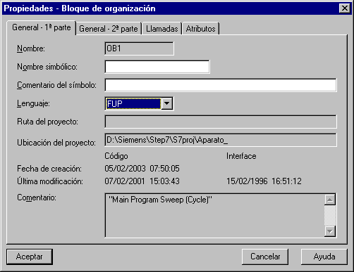

Nota: Si el OB1 no se abre automáticamente tras el ajuste de propiedades, abriremos el OB1 con un doble click en la lista de bloques.
7.12 Editando el Bloque de Organización OB1 y cargando bloques en el módulo
1. Introducimos la cabecera de bloques y segmento.
2. Hacemos click en el campo de entrada
3. Abrimos Elementos de Programa.
4. Insertamos FB1 a través de un doble click.
5. Introducimos el DB1.
6. Guardamos el bloque OB1.
7. Cerramos el editor KOP/AWL/FUP.

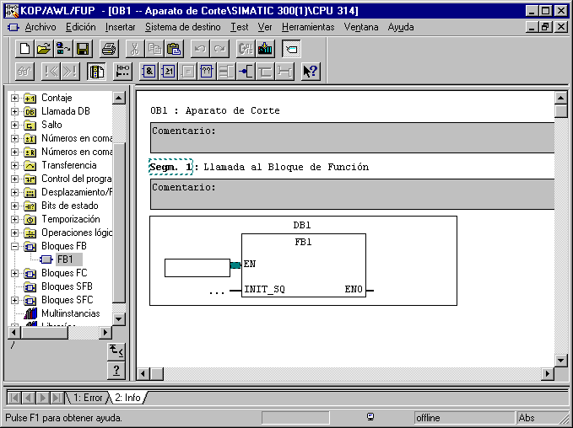

8. Hacemos Click en Bloques y los cargamos el módulo.

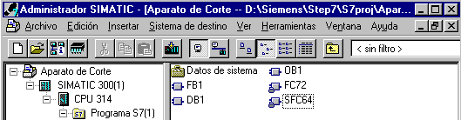

Tras transferir los bloques en el módulo, se puede depurar el programa.

